Алгоритм устранения ошибки «Код 332» по извещениям о начислении.

Внимание: При создании начислений из режима «Извещения о приеме к исполнению распоряжений (администратор начислений)» необходимо обращать внимание на БИК банка получателя. БИК банка получателя – 046614001.
БИК банка получателя указывается в графе «БИК получателя» в режиме «Извещения о приеме распоряжений (администратор начисления)». Если создать начисления из платежей с БИК 046614632, то они будут забракованы:
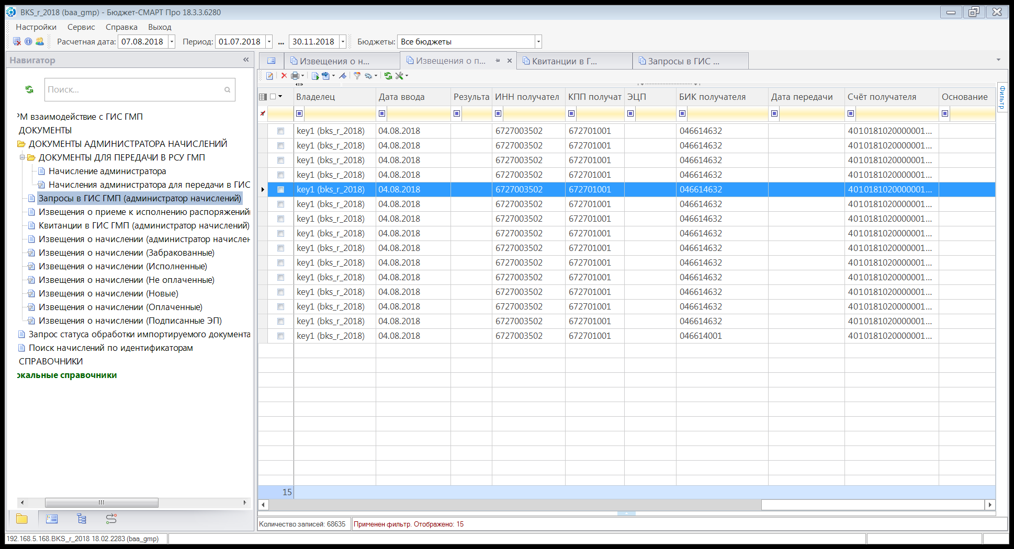
Правильность БИК можно проверить при открытии распоряжения в разделе «Платежное поручение». Правильно указан БИК:
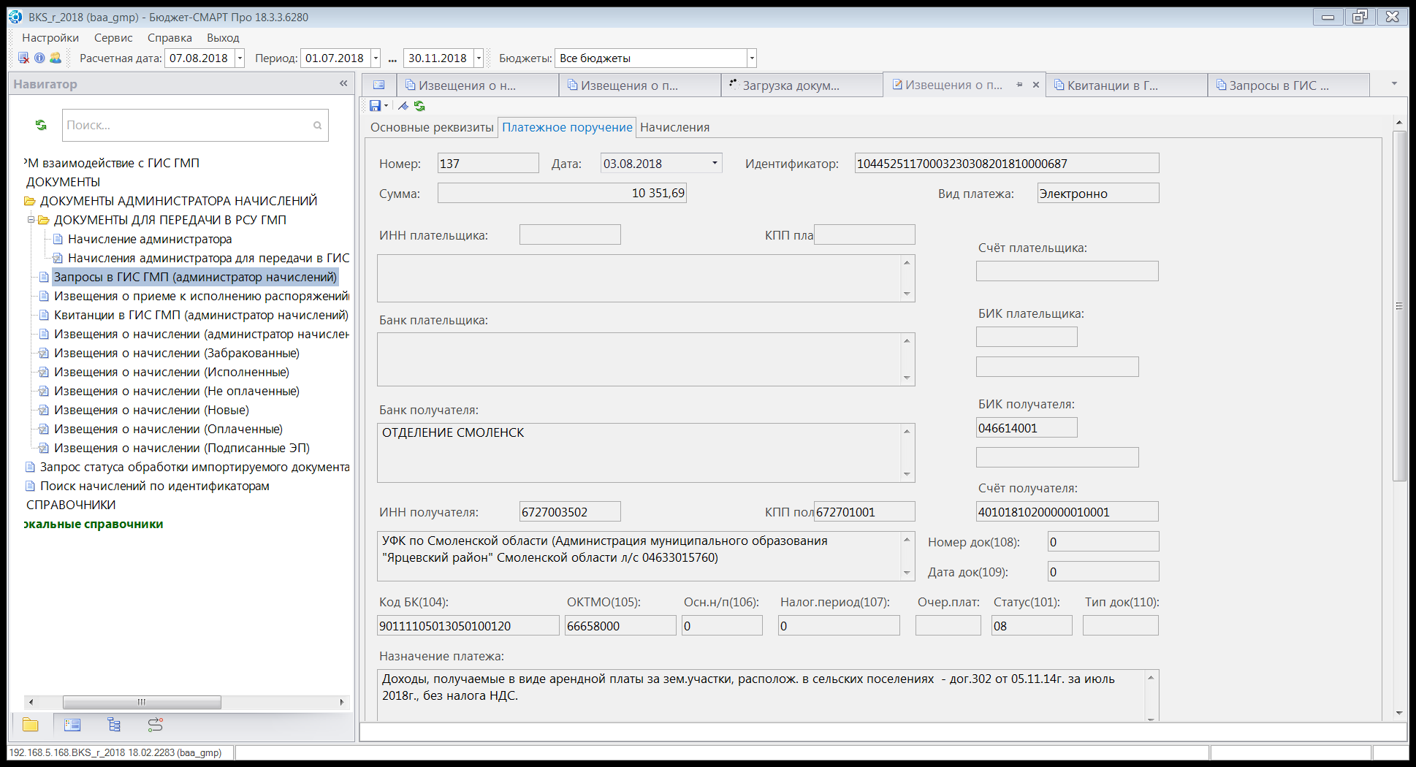

Неправильно указан БИК:
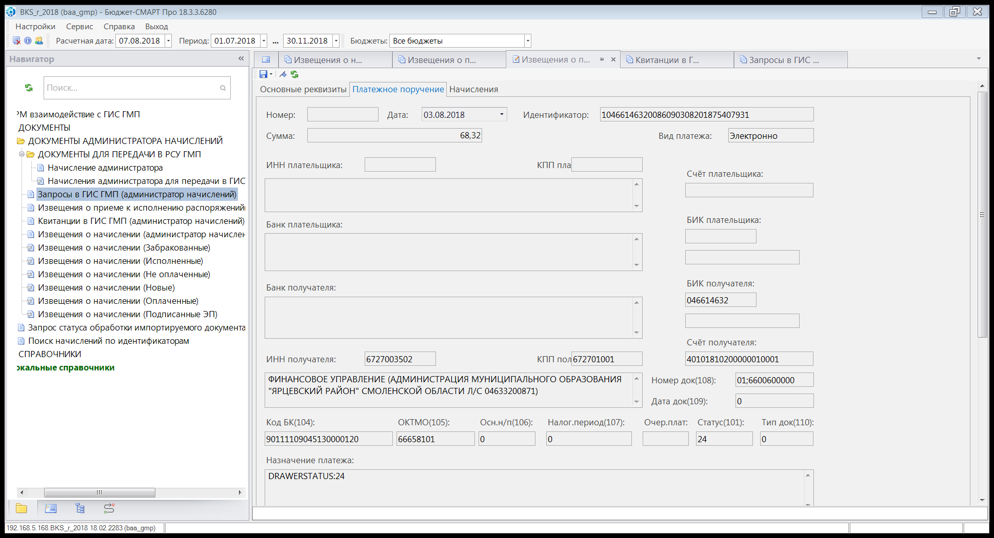

В режиме «Извещения о начислении (администратор начислений)», созданные из платежа с неправильным БИК и отправленные в ГИС ГМП извещения забракованы, в графе «Результат выполнения»: «Код: "332" Текст: Указан некорректный расчетный счет получателя средств или неверный контрольный ключ в номере счета».
Порядок устранения ошибки:

Шаг 1. В режиме «Квитанции в ГИС ГМП» удалить квитанцию (-и), привязанную (-ые) к забракованному (-ым) начислению (-ям) и платежу (-ам) с неправильным БИК. Снимать ЭП не нужно, выделить квитанцию и нажать «Х» - удалить.
Рекомендации: перед тем, как удалить квитанцию рекомендуется скопировать или записать УИП полностью или 5-6 последних цифр, например, 078301(использовать при выполнении шага 10):
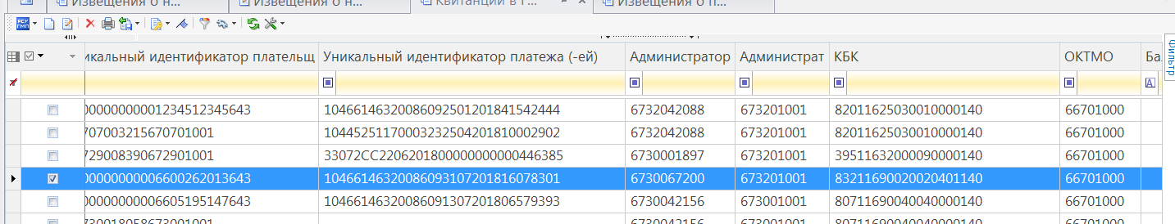

Шаг 2. Перейти в режим «Извещения о начислении (администратор начислений)». Найти и выделить забракованное (-ые) начисление (-я).
Снять ЭП.
Шаг 3. Выделить извещение о начислении. Нажать кнопку на панели инструментов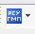 , открыть меню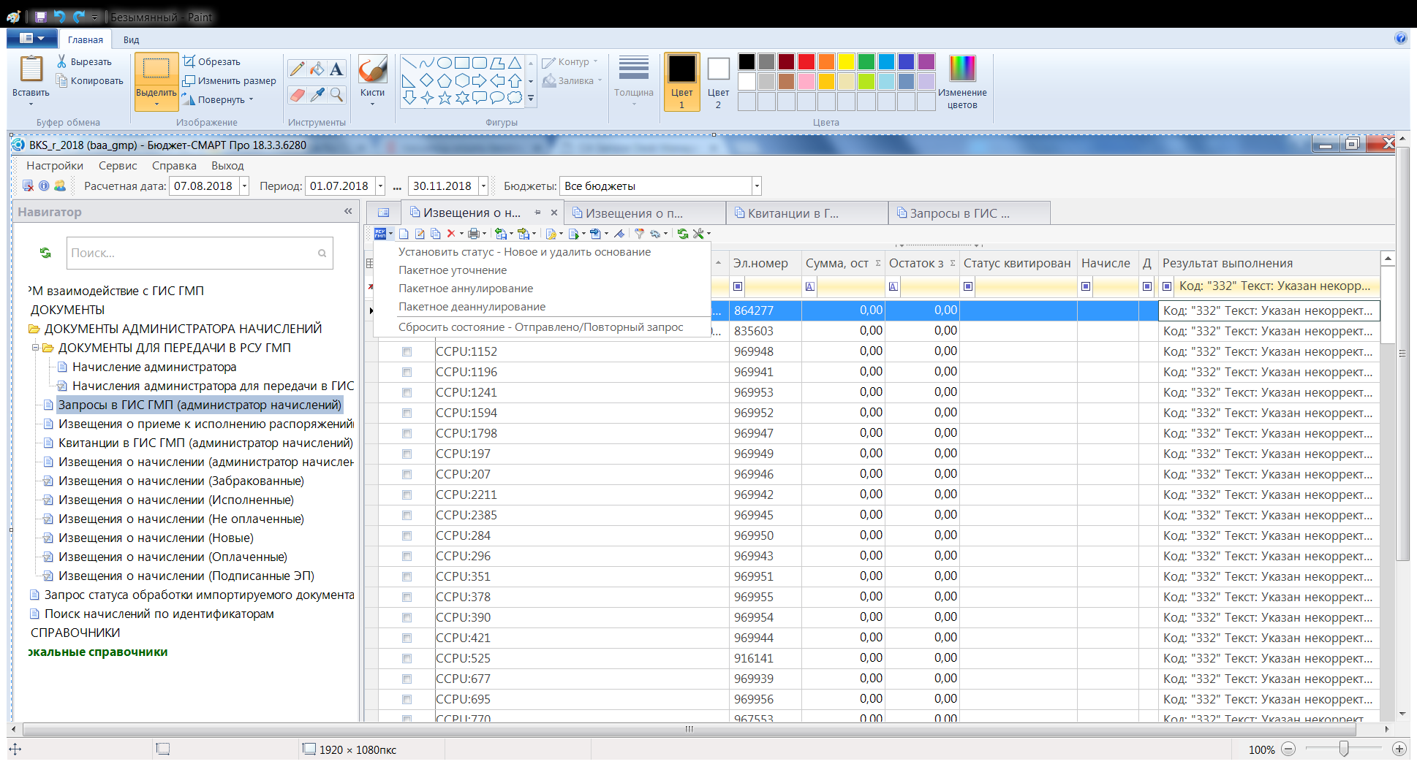, нажать «Установить статус –Новое и удалить основание».
Шаг 4. Нажать кнопку «Редактировать» , откроется извещение о начислении.

Шаг 5. В разделе Начисление» в поле «Аналитические показатели» - «Счет открытия» открыть справочник счетов и перевыбрать расчетный счет (лицевой доходный счет начинается на 04….)
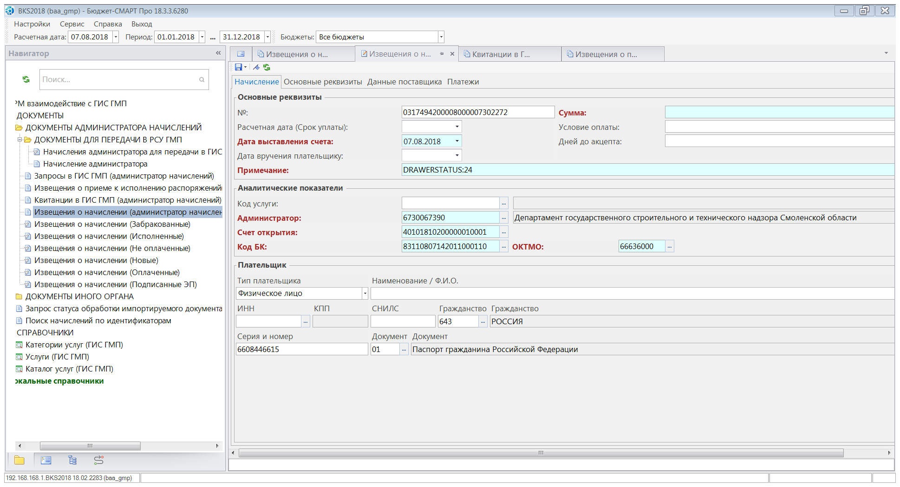
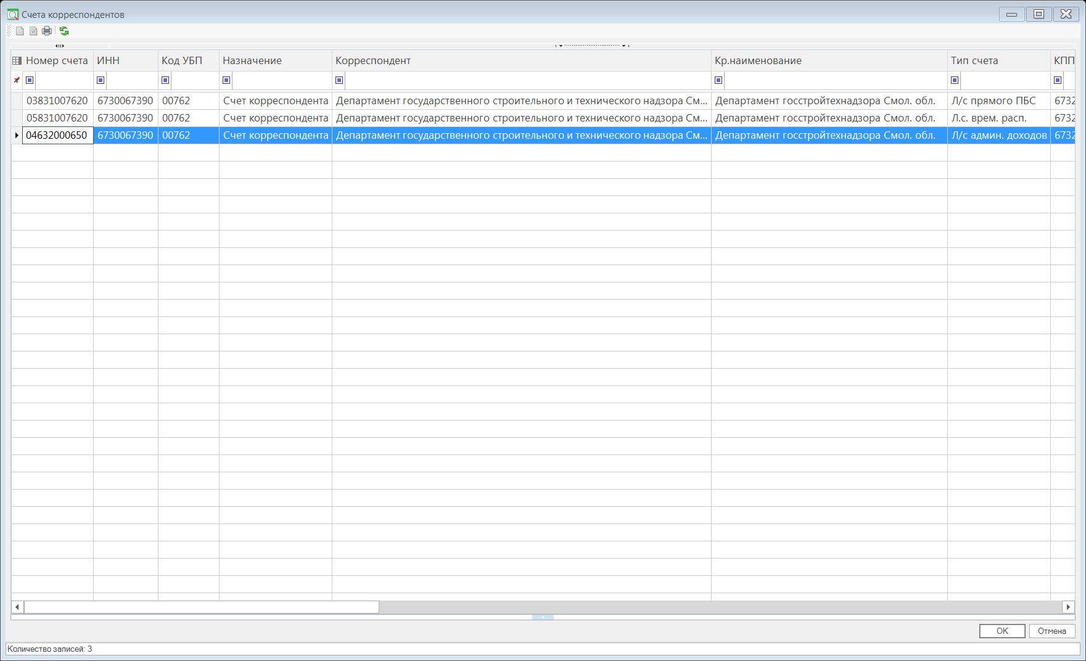
Шаг 6. Сохранить 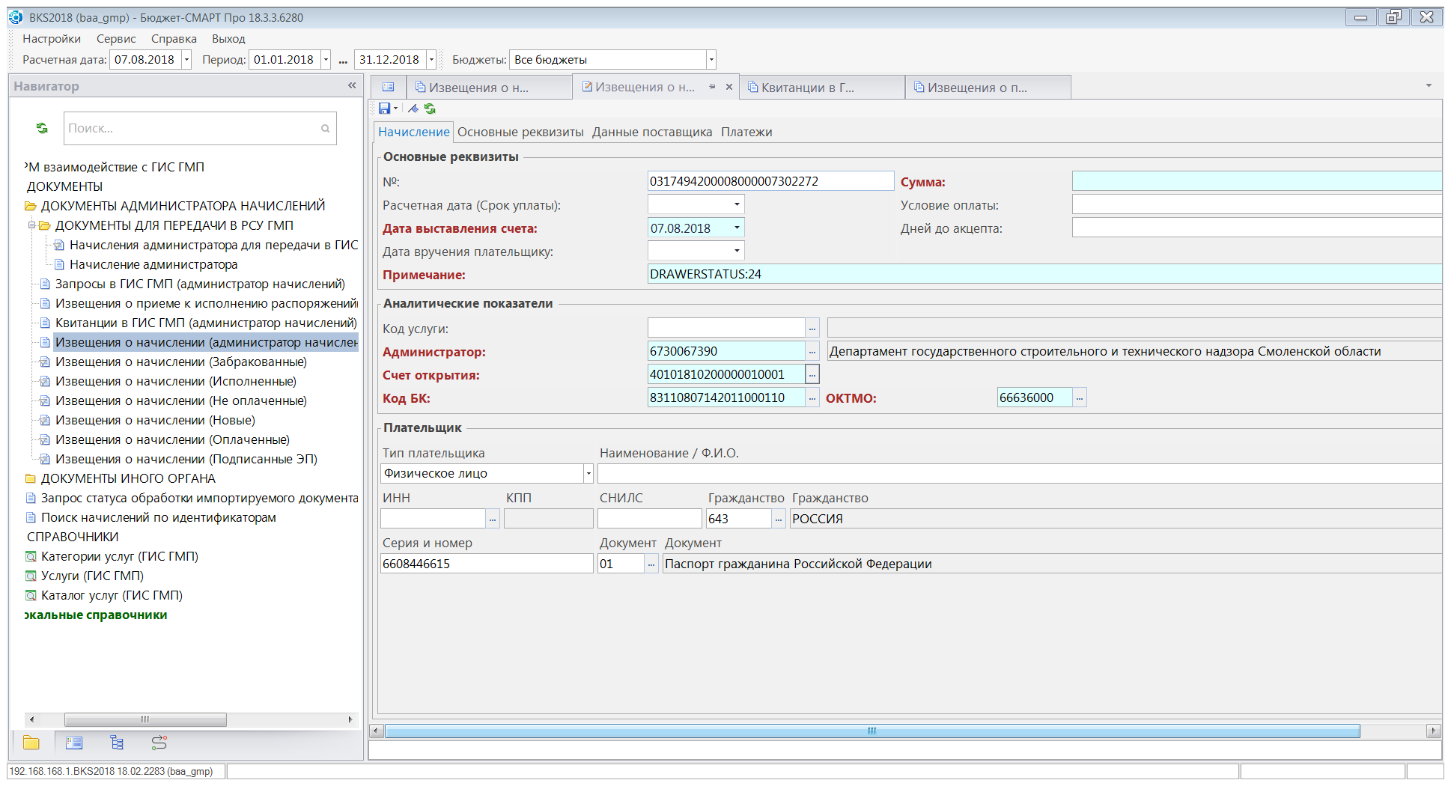. Закрыть начисление.

Шаг 7. Подписать ЭП.

Шаг 8. Передать в ГИС ГМП.

Шаг 9. После того, как извещение о начислении перейдёт в состояние «Исполнен», в режиме «Извещение о начислении (администратор начислений)» выделить это начисление и на панели инструментов нажать кнопку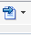 «Перейти к квитанции».
Откроется шаблон квитанции, раздел «Квитанция» автоматически заполнен.

Шаг 10. Перейти в раздел «Платежи» квитанции.
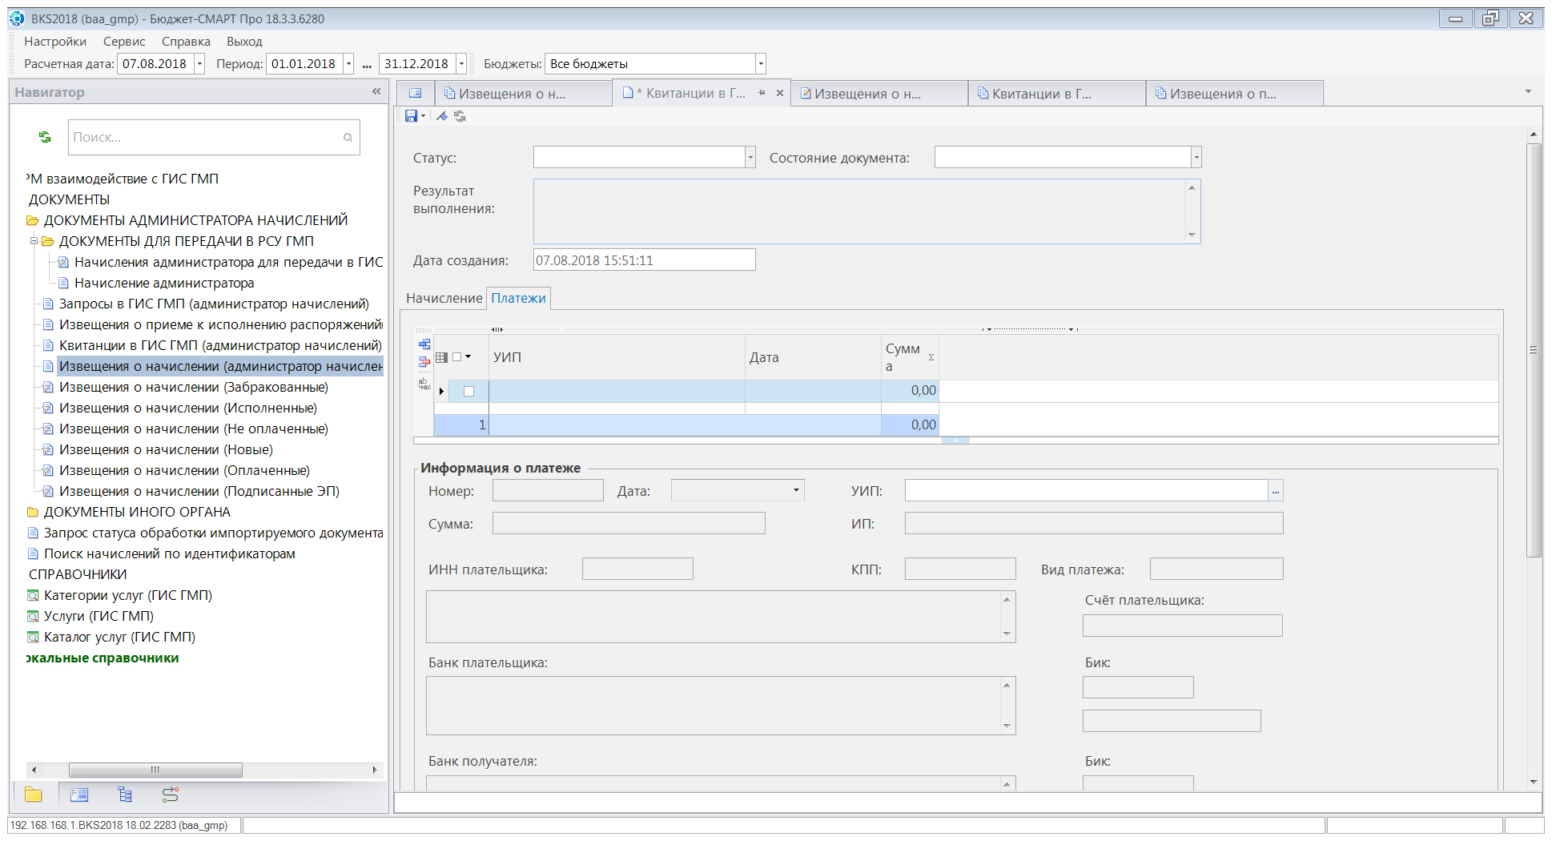
Щелкнуть дважды по строке, выделенной голубым цветом, в графе «УИП», откроется окно «Поиск документов»:
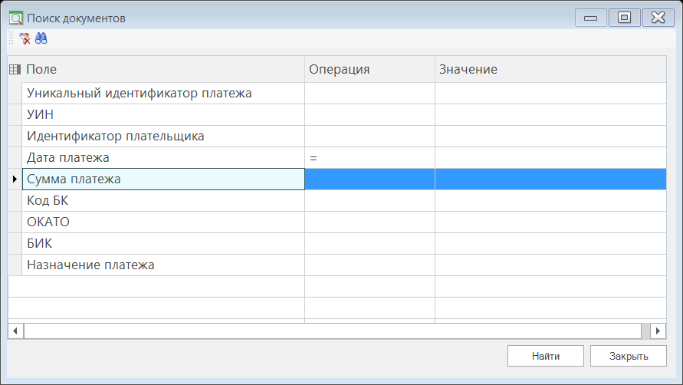
В строке «Уникальный идентификатор платежа» в графе «Операция», щёлкнув по полю, выбрать в открывшемся меню знак «=», в графе «Значение» ввести «%», а далее 6 последних цифр УИПа, которые записали при выполнении шага 1, например - %078301, нажать «Найти», и раздел «Платежи» заполнится.
В окне «Поиск документов» поиск можно вести по сумме, дате платежа.

Шаг 11. Сохранить квитанцию. Закрыть.

Шаг 12. Подписать ЭП.

Шаг 13. Передать в ГИС ГМП.

